วันที่..............เดือน........................พ.ศ. ..............
ชื่อ..............................................................................ชั้น...............เลขที่.............

คำพังเพย – สุภาษิต | ประเภท
๑. เวรย่อมระงับ

๒. ทำนาออมกล้า

๓. คนมักโกรธ

๔. สี่เท้ายังรู้พลาด

๕. คนไม่ได้อายุยืน



ใบงานที่ ๑๑ เรื่อง การเปรียบเทียบคำพังเพยและสุภาษิต

ได้__________คะแนน
คะแนนเต็ม ๑๐ คะแนน
ให้นักเรียนเลือกข้อความที่กำหนดไป เติมลงในช่องว่าง
ให้สัมพันธ์กัน แล้วบอกประเภทว่าเป็นคำพังเพยหรือสุภาษิต
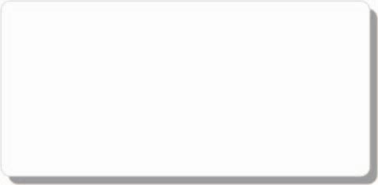

เพราะมีทรัพย์
ทำปลาออมเกลือ
นักปราชญ์ยังรู้พลั้ง
ด้วยการไม่จองเวร
ย่อมนอนเป็นทุกข์

